КИТАЙ · ЖИЗНЬ И ДЕНЬГИ

Средняя зарплата в Китае: сколько и за что платят

▲ обложка статьи
«А сколько там платят?» — этот вопрос мне задают едва ли не чаще всего, когда речь заходит о работе или переезде в Китай. Отвечаю честно: смотря где и кем. За двадцать лет работы с китайскими компаниями я видела зарплаты от совсем скромных до очень солидных. Давайте разберёмся по цифрам — без мифов.
Кому будет полезна статья
Тем, кто думает о работе, учёбе или переезде в Китай, и всем, кому просто интересно, как живёт страна.
Что вы узнаете
1. Сколько получают в среднем по стране
2. В каких городах платят больше
3. За какие профессии платят больше всего
4. Сколько это примерно в рублях
Сразу предупрежу: слово «средняя» тут обманчиво — разброс огромный, и сейчас вы увидите почему.

Сколько в среднем по стране
Начну с общей цифры (зарплату китайцы называют 工资, gōngzī). По официальным данным за 2025 год, в крупных и государственных компаниях средняя зарплата — около 129 тысяч юаней в год, то есть примерно 10 800 юаней в месяц. В частных компаниях заметно меньше — обычно 6–7 тысяч юаней в месяц.
Но это, как говорят, «средняя температура по больнице». На деле один человек получает 5 тысяч, другой — 30, а в среднем выходит «нормально». Поэтому за общей цифрой всегда смотрите на две вещи: город и профессию. Именно они решают почти всё.

Где платят больше — всё решает город
Разница между городами в Китае огромная. В Пекине и Шанхае средняя зарплата — около 17 тысяч юаней в месяц, рядом идёт Шэньчжэнь с его технологиями. А в небольших городах внутренних провинций — в разы меньше.
Примерно как у нас разница между Москвой и небольшим райцентром, только ещё заметнее. Когда мои ученики спрашивают, ехать ли работать в Китай, я всегда уточняю: а в какой именно город? От этого зависит и зарплата, и расходы.

За что платят больше — профессия решает
Теперь про профессии. Разброс тут ещё сильнее, чем между городами.
Больше всего платят в IT и разработке — в среднем около 22 тысяч юаней в месяц. Следом финансы — порядка 18 тысяч. Промышленность — около 10 тысяч. А в сфере услуг, кафе и гостиницах — примерно 5 тысяч.
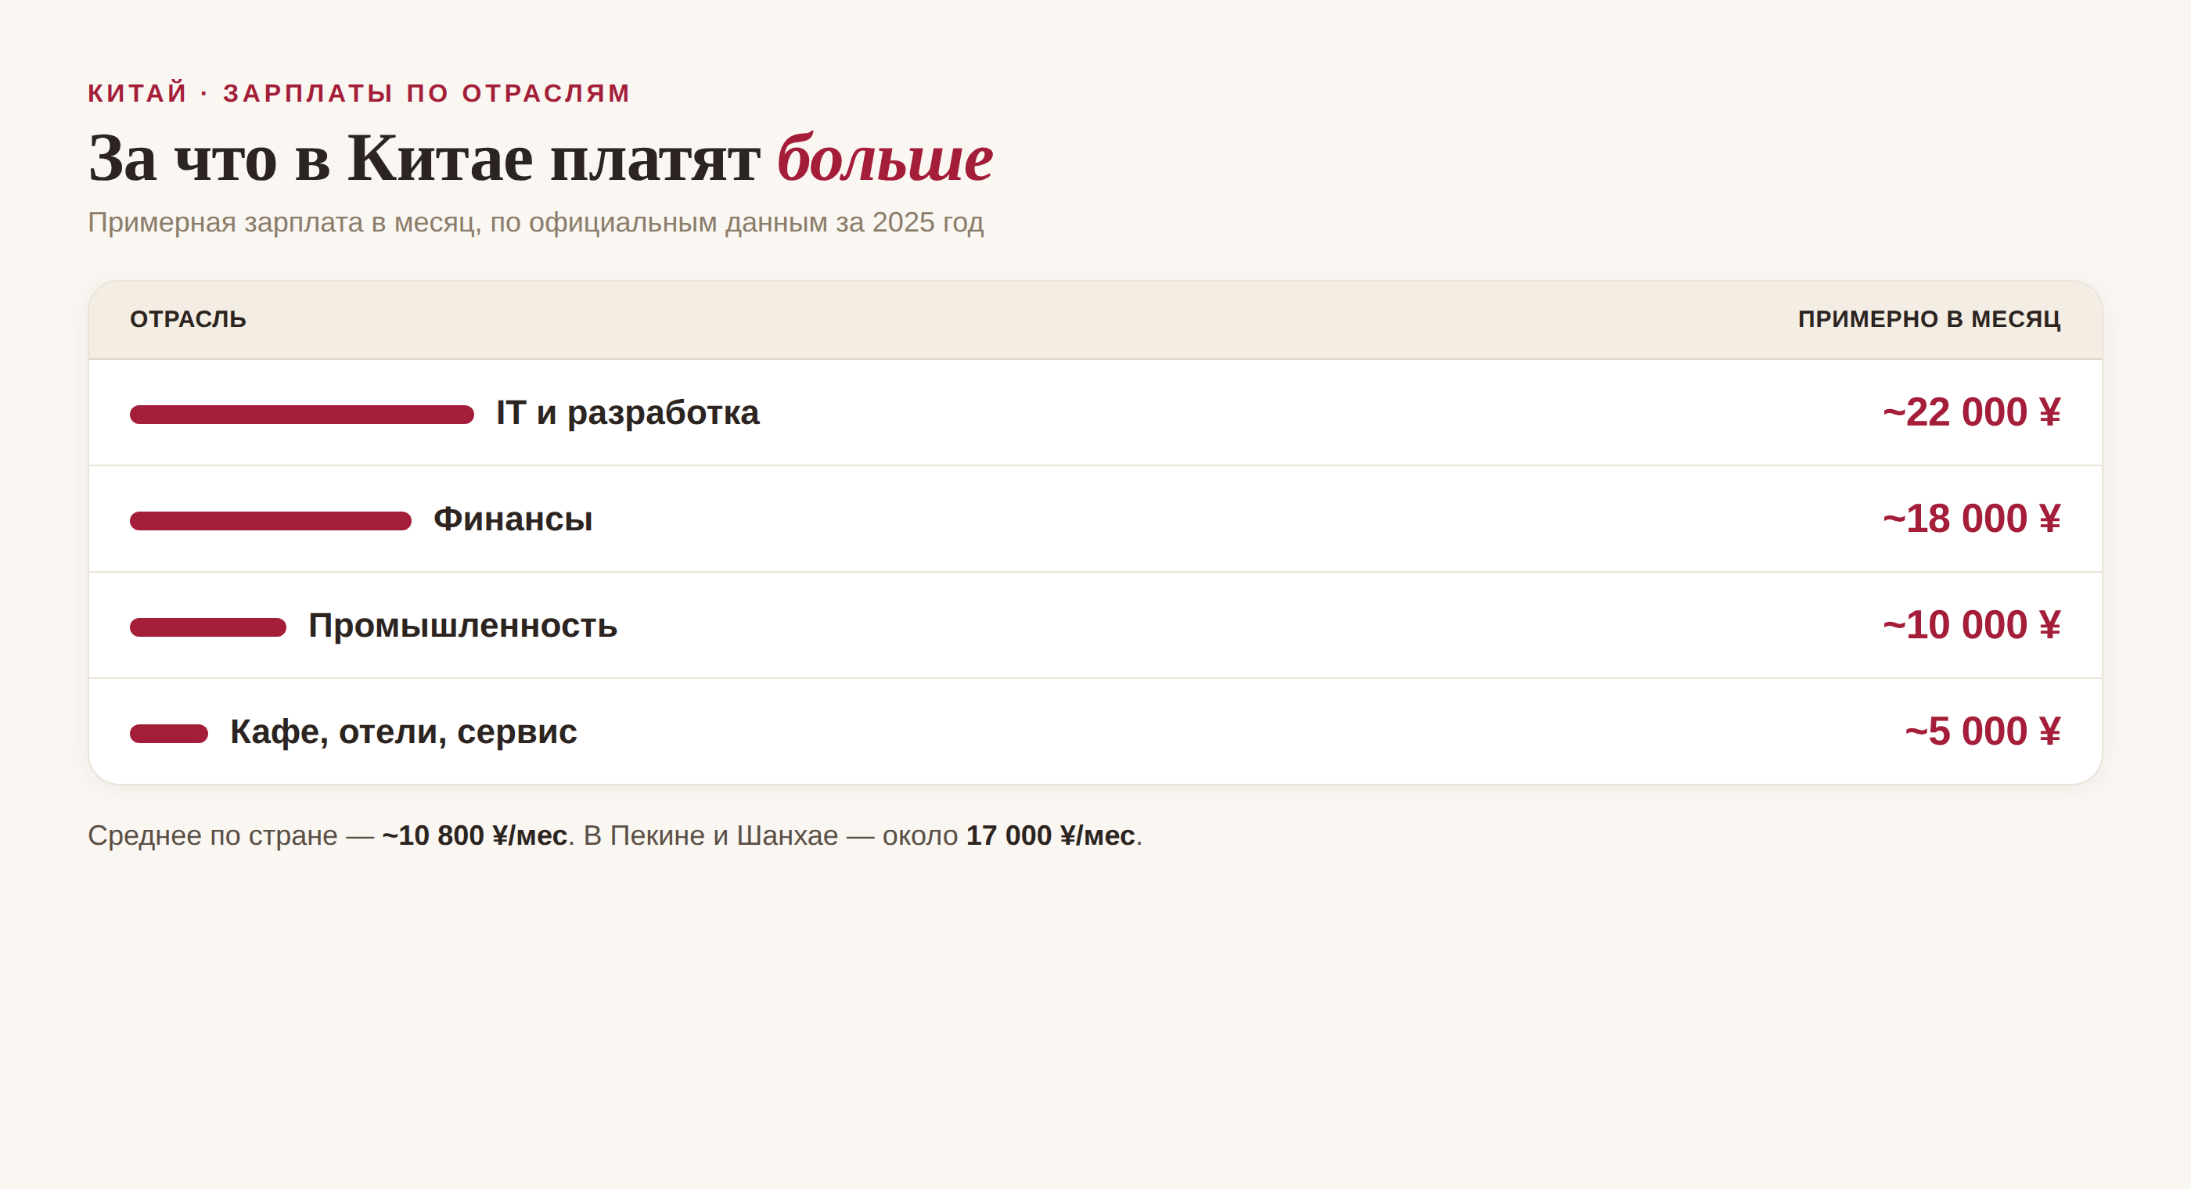
▲ зарплата по отраслям и городам (данные за 2025)
Ничего удивительного: Китай много лет делает ставку на технологии, и специалисты в IT ценятся особенно высоко. Так что если думаете о карьере в Китае, востребованная профессия важнее города.

А сколько это в рублях?
Для наглядности переведём. 10–11 тысяч юаней — это примерно 120–140 тысяч рублей по грубому курсу. Но курс всё время меняется, так что считайте эту цифру ориентиром, а не точным значением.
И ещё важный момент: сравнивать зарплаты «в лоб» не совсем честно — надо смотреть и на расходы. Жильё в больших городах дорогое, зато транспорт, еда и многие услуги там заметно дешевле, чем мы привыкли. Так что 10 тысяч юаней в Пекине и в маленьком городе — это две очень разные жизни.

Что это значит, если думаете о работе в Китае
Короткий вывод из всех этих цифр такой. Зарплата в Китае сильно зависит от трёх вещей: города, профессии и — что важно для нас — знания языка. Хороший путунхуа заметно расширяет круг вакансий и часто прибавляет к доходу: работодателю ценно, что вы можете общаться напрямую, без переводчика.
Так что «средней зарплаты в Китае» как единой цифры, по сути, не существует. Есть очень разные возможности — и то, какую из них вы получите, во многом зависит и от вас.
«Сколько вложишь труда — столько и соберёшь», — говорят китайцы: 一分耕耘，一分收获. По-моему, про Китай это в самую точку.
АВТОР
Юлия Горяина
Китаист и лингвокоуч, докторант Шаньдунского университета (山大), преподаватель МГУ ВШБ. Более 20 лет практики, в том числе работы с китайскими компаниями.
Хэштеги: #китай #жизньвкитае #зарплатавкитае #работавкитае #китайскийязык #переездвкитай

